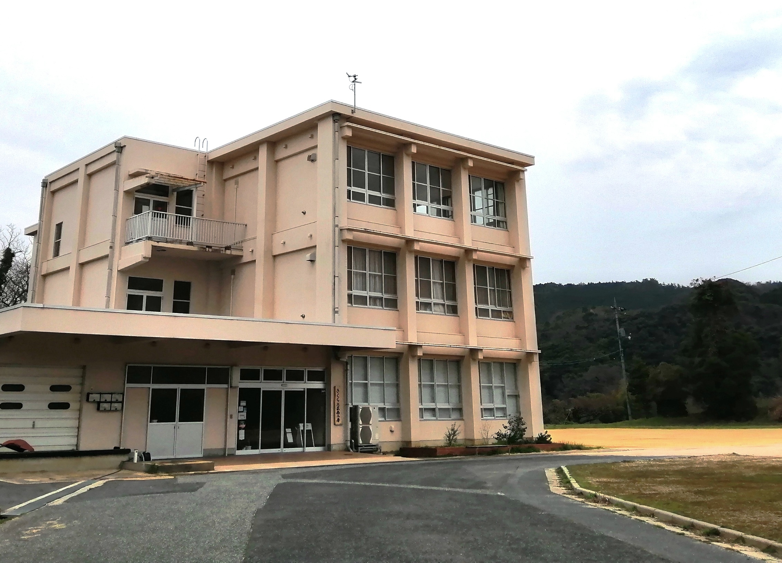

施設名称 桜コミュニティー施設
住 所 鳥取県東伯郡湯梨浜町松崎643番地
構 造 鉄筋コンクリート造
延床面積 1,076㎡
建物名称 管理棟 715㎡（S.57築／3階建）
特別教室棟 361㎡（S.57築／3階建）
※体育館は老朽化のため2020年度に解体
用 途 管理棟および特別教室棟は工芸品工房として利用
グラウンドは一般開放（使用については申請が必要）
そ の 他 2005年3月に廃校となった旧・東郷町立桜小学校の校舎
グラウンドあり（貸出可）
問 合 せ 湯梨浜町教育委員会事務局教育総務課（TEL0858-35-5362）

